2012年12月
南山中学2015级十二月考地理试题
出题人：黄云长 审题人：万明军
- 单项选择。（1-20题每题1分，21-60题每题1.5分，共80分）
1.天体系统层次关系由高级到低级正确的是①总星系②银河系③地月系④太阳系
A. ②③④① B. ①③②④ C. ③④②① D. ①②④③
2.表格1数据说明行星绕日公转具有
表1：八大行星绕日轨道偏心率
 | 水星 | 金星 | 地球 | 火星 | 木星 | 土星 | 天王星 | 海王星
偏心率 | 0.206 | 0.007 | 0.017 | 0.093 | 0.048 | 0.055 | 0.051 | 0.006
A.同向性 B.共面性 C.近圆性 D.地球生命性
读北半球大气上界太阳辐射分布图，回答3——4题。
3.到达大气上界的太阳辐射总量，赤道地
0°
10°
20°
30°
40°5
50°
60°
70°
80°
90°
0
3
6
9
12
15
年总辐射量/×10⁹J/m²
N
北半球大气上界太阳辐射的分布
区大约是极地地区的
A.2倍多 B.1/2
C.相当 D.10%
4.单位时间、单位面积上生物体的干物质的
重量，称为生物量，单位为千克/（米².年）。
一地生物量的大小与图中太阳辐射的分布
成正相关。据此可以推测，下列四种植被类
型生物量最小的是
A.热带雨林
B.温带落叶阔叶林
C.亚热带常绿阔叶林
D.亚寒带针叶林
5.太阳活动最重要的标志是
A.黑子和磁暴 B.耀斑和极光
C.磁暴和极光 D.耀斑和黑子
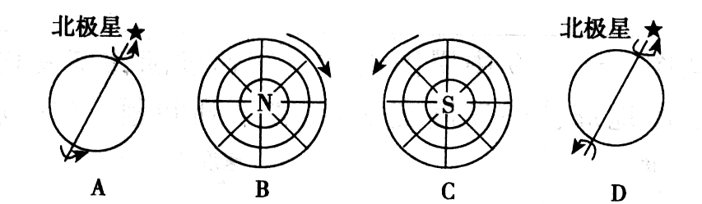
6.下列四幅图中的箭头表示地球自转方向，其标注正确的是

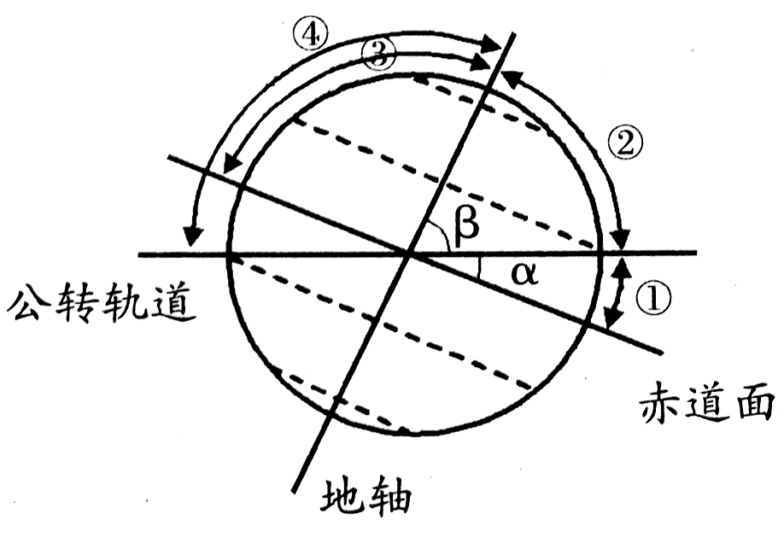
读右图，回答7～8题。
7.图中①、②、③、④代表黄赤交角的是
Ａ．① Ｂ．②
Ｃ．③ Ｄ．④
8.与图中β角的数值相等的纬线是
Ａ．南北回归线 Ｂ．赤道
Ｃ．南北极圈 Ｄ．日界线
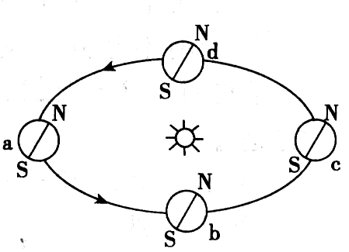
读二分二至日时地球的位置图，回答9—14题。
9.关于地球公转的叙述，不正确的是
A 围绕太阳自西向东运动
B 公转轨道是个很扁的椭圆
C地球公转周期是1恒星年
D 太阳位于地球公转轨道的一焦点上
10.当大家在享受国庆假期的时候，地球公转位置大致在图中哪个点附近
A.a B.b C.c D.d
11.从五一劳动节到9月10日教师节，地球公转的速度变化是
A.持续变快 B.逐渐变慢 C.先变慢再变快 D.先变快再变慢
12.当地球位于公转轨道a位置时
A 亚洲大部分地区为冬季
B 北回归线及其以北地区正午太阳高度达一年最大值
C 太阳黑子数目最多
D 晨昏线与经线重合
13.当地球位于公转轨道b位置时
A.南极圈出现极昼 B.北极圈出现极昼
C.南半球中高纬度昼长夜短 D.北京、伦敦、莫斯科、圣保罗昼夜平分
14.下列说法正确的是
A.当地球位于公转轨道位于c处时，日期是6月22日前后
B.当地球位于公转轨道位位于a处时，北印度洋洋流呈逆时针流动
C.当地球位于公转轨道位位于a处时，北极圈内出现极昼，南极圈内出现极夜。
D. 当地球位于公转轨道位从a处移动到c处，太阳直射点从北向南移动
15.下列地区受寒潮影响较小的地区是
A. 华北地区 B. 东北地区 C.华中地区 D. 青藏地区
16.我国与冷锋活动有关的天气现象是
①江准地区的梅雨 ②冬季的寒潮 ③北方夏季的暴雨 ④北方的春旱
A、①② B、②③ C、③④ D、①④
17．某地云层加厚，接着形成连续性降水，两天后雨过天晴，气温上升，气压降低，该地是
A、慢行冷锋过境 B、快行冷锋过境
C、暖锋过境 D、受准静止锋控制
18.南美洲西海岸热带沙漠气候延伸至赤道附近主要原因是
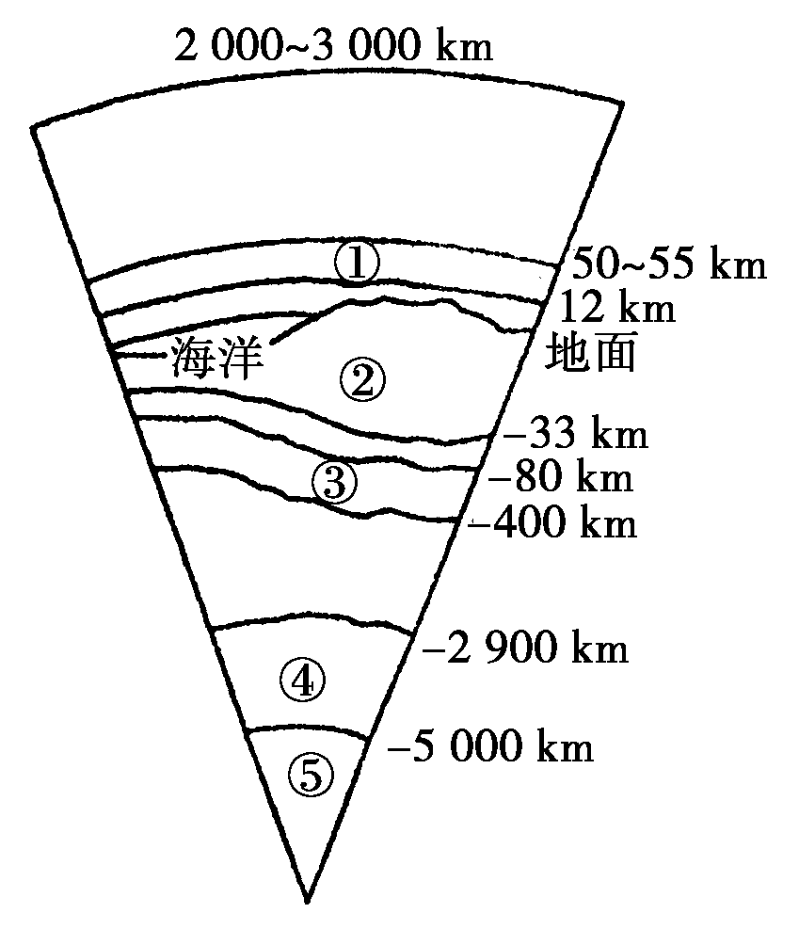
A. 纬度 B.大气环流 C.秘鲁寒流 D.海陆分布
19、下列关于水资源说法错误的是
A.淡水资源多少的衡量指标是多年平均径流总量
B.七大洲中除南极洲外，欧洲水资源最少
C.我国水资源分布南多北少，东多西少
D.水资源数量会影响经济活动规模模和效益
右上图为“地球圈层结构示意图”。读图回答20—21题。
20.图中数码所代表的地球圈层正确的有
A．①为地壳 B．②为岩石圈
C．③为软流层 D．④为下地幔
21.下列有关地球圈层特点的叙述，正确的有
A．①圈层气温随高度增加而递减 B．②圈层的厚度陆地较海洋大
C．③圈层横波不能穿过 D．④圈层的物质状态为固体
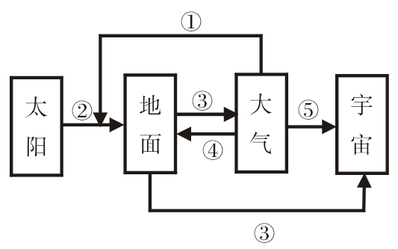
右图中各箭头及其代表符号①②③④⑤表示太阳、地面、大气、宇宙空间之间的热力作用，其中包括太阳辐射、地面辐射、大气辐射、大气逆辐射、削弱作用（吸收、反射和散射），回答22——23题。
22．四川盆地的纬度与青藏高原的纬度相差不大，但年平均气温却比青藏高原高得多，其原因主要与图中的哪个因素数值大小有关
A．① B．② C．③ D．④
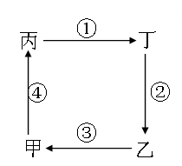
23．长江中下游平原比华北平原纬度低，但年太阳辐射总量却比华北平原小，其原因主要与图中的哪个因素数值大小有关
A．① B．② C．③ D．④
读右图，回答24——27题。
24.若此图表示热力环流（甲乙为近地面，丙丁为高空），则
A．甲处气温比乙处低 B．甲处气压比乙处高
C．丙处气压比甲处高 D．丙处气压比丁处高
25.若此图代表“三圈环流”中的低纬环流圈（甲乙为近地面，丙丁为高空），则下列叙述正确的是
A．甲处近地面为副热带高气压 B．③代表信风带
C．甲处为少雨地带 D．乙处为热力原因形成的高气压带
26.若此图为太平洋某海域大洋环流，下列表述正确的是
A．该地为北太平洋中低纬海区 B．②代表暖流
C．④代表漂流 D．丙处有上升流作用形成的大渔场
27.如果该图表示季风环流，且甲地为亚欧大陆，乙为太平洋，则
A.甲处形成高压中心，名称为亚洲高压 B.此时为我国北方寒风呼啸的季节
C.③为暖湿的东南季风 D.此时太阳直射点在南半球
读北半球某地海平面等压线分布图（局部），回答28——30题。
甲•
乙•
丙•
丁•
1030
1035
1025
单位：hpa
28.甲、乙、丙、丁四地气压梯度最大的是
A.甲 B.乙 C.丙 D.丁
29.图中甲地的风向是
A.正北风 B.东南风
C.偏北风 D.西南风
30.若该天气系统夏季控制我国，则我国夏季可能出现的天气是
A.阴雨绵绵 B.炎热多雨
C.寒冷干燥 D.炎热干燥
读四种不同的天气系统示意图，箭头代表空气流动方向，回答31——33题。

① ② ③ ④
31.代表冷锋天气的示意图是
A. ① B. ② C. ③ D. ④
32.上述 “天气系统”在热带海洋强烈发展会成为台风的是
A. ① B. ② C. ③ D. ④
33.2012年8月28日17时，台风“天秤”在台北市东部约170公里处，下列说法正确的是
A. 该台风呈逆时针向中心辐合，台北此时盛行偏北风
B. 该台风呈逆时针向中心辐合，台北此时盛行偏南风
C. 该台风呈顺时针向中心辐合，台北此时盛行偏北风
D. 该台风呈顺时针向中心辐合，台北此时盛行偏南风
读右图，图中相邻两经线度数差相等，完成34～36题。(阴影部分表示黑夜)
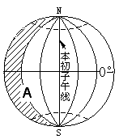
34. A经线的经度是：
A.东经60°经线 B. 180°经线
C.西经60°经线 D. 东经120°经线
35. .右图中，此刻北京时间为：
A.6点 B.12点 C.16点 D.18点
36.对于A经线的相关说法正确的是：
A.此时A经线的太阳高度为0°
B.此时A经线上，纬度越高白天越长
C.此时A经线与世界各地地方时均相等
D.此时A经线上，各地均能见到极光
读几种气候的气温和降水量年内变化图，完成37～40题。
甲
乙
丙
丁
气温
降水
15
0
-15
-30
100
200
300
400
500
-45
1
4
7
10月份
气温
降水
15
0
-15
-30
100
200
300
400
500
-45
1
4
7
10月份
气温
降水
15
0
-15
-30
100
200
300
400
500
-45
1
4
7
10月份
气温
降水
15
0
-15
-30
100
200
300
400
500
-45
1
4
7
10月份
37.图中甲乙丙丁代表的气候类型正确的是：
A.甲为温带海洋性气候 B.乙为热带雨林气候
C.丙温带季风气候 D.丁为热带季风气候
38.图中丁代表的气候类型的典型分布区在
A.亚马孙平原地区 B.长江中下游 C.阿拉伯半岛 D.南亚地区
39.有关以上四种气候类型的特点叙述正确的是
A.甲全年高温多雨 B.乙夏季高温多雨，冬季寒冷少雨
C.丙全年温和少雨 D.丁夏季高温多雨，冬季温和少雨
40.有关以上四种气候类型的成因叙述正确的是
A.甲主要是海陆热力性质差异引起冬夏季风交替控制
B.乙主要是全年受副热带高气压带的控制
C.丙主要是全年受盛行西风带的影响
D.丁主要是信风带和副热带高气压带的交替控制
41.全球气候变暖最明显的影响是
A.沿海低地被淹 B.全球降水增加
C.低纬度地区农作物产量增加 D.水循环更加活跃稳定
42.流经绵阳市区的河流涪江最主要补给形式是
A. 冰雪融水 B. 地下水 C. 湖泊水 D. 大气降水
水圈是地球上物质迁移，能量转换最活跃的圈层之一。陆地上各种水体之间具有相互补给的关系。读下图（图中箭头代表水流补给方向），回答43—44题.
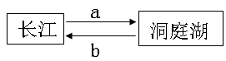
43.箭头a代表补给现象一般发生在
A. 1-2月 B. 3-4月 C. 6-7月 D. 11-12月
44.近年来洞庭湖地区实行退耕还湖，由此导致的箭头a、b流量的变化趋势是
A. a、b都变小 B. a、b都不变 C. a在丰水期变小 D. a、b都变大
45.读“水循环示意图”，下列说法正确的是
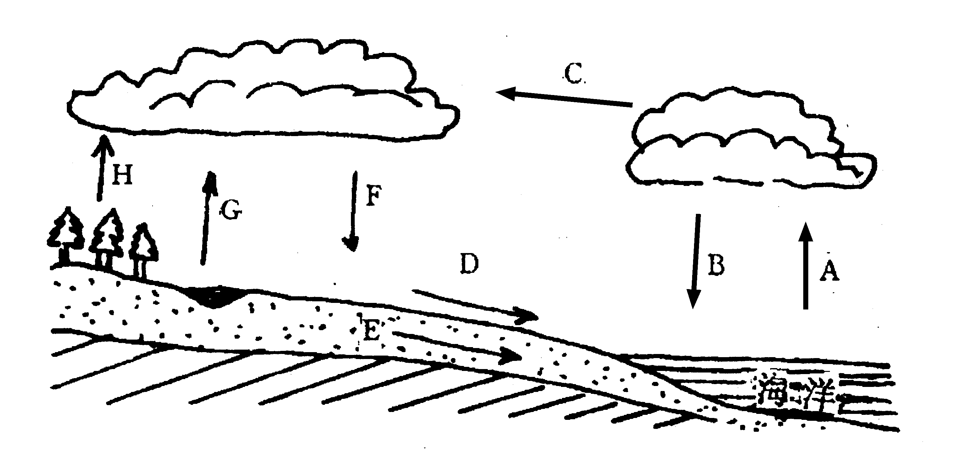
A.人类对水循环影响最大环节是图中F，图中代表植物蒸腾的是字母G
B.四川二滩水电站主要是针对水循环中D环节加以影响
C.海陆大循环由图中A、C、F、D环节组成
D.代表陆地内循环由图中字母H、G环节组成
46.有关水循环地理意义的正确叙述是
A．使陆地淡水资源不断更新 B．使水呈三态变化
C．加速了冰川的融化 D．使海平面上升
47．下列关于洋流的说法正确的是
A．全球海洋表层洋流分别构成了以副热带和副极地为中心的大洋环流
B．暖流对沿岸地区气候有增温减湿作用
C． 秘鲁渔场是寒暖流交汇的地方
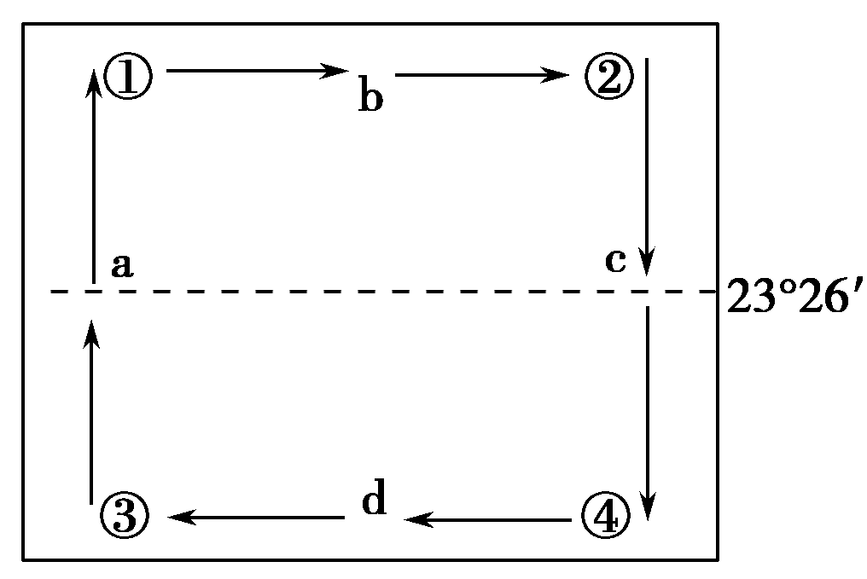
D．洋流运动不利于海洋污染的净化
下图表示太平洋某区域洋流图，分析回答48—52题。
48.abcd四支洋流，不能增温增湿的一支是
A.a B.b C.c D.d
49.图中①②③④可能形成大型渔场的是
A.① B.② C.③ D.④
50.该海域可能位于
A.北半球中低纬度 B.南半球中低纬度
C.北半球中高纬度 D.南半球中高纬度
51.图中abcd四支洋流说法正确的是
A．a是日本暖流 B．b是西风漂流 C．c千岛寒流 D．d是南赤道暖流
52.图中四支洋流中为盛行风吹拂下形成的一组是
A.ac B.cd C.ad D.bd
位于甲地的一支古代商船队，利用风力和洋流前往乙、丁两地贸易之后顺利返回原地。读下图，根据所学知识回答53—54题。
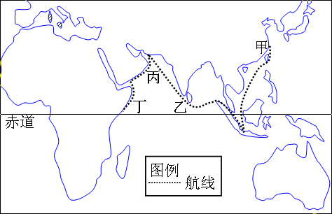
53.从甲地出发的最佳季节应该是
A.夏季 B.春末 C.冬季 D.初秋
54.为利用自然力量推动帆船前进，该商队从乙地出发前往丁地贸易后返回乙地最佳时间选择应是
A.在北半球夏季出发，到丁地后立即返回
B.在北半球冬季出发，到丁地后立即返回
C.在北半球夏季出发，到丁地后等待方向相反的洋流出现后再返回
D.在北半球冬季出发，到丁地后等待方向相反的洋流出现后再返回
55.下列不属于影响世界表层洋流形成的因素的是
A.地转偏向力 B.陆地形状 C.波浪和潮汐 D.盛行风
56.下列由西风驱动形成的洋流是
A.日本暖流 B.北太平洋暖流 C.北赤道暖流 D.加利福尼亚寒流
57.俄罗斯北冰洋沿岸摩尔曼斯克港冬季不冻的原因是
A.北冰洋暖流影响 B.北大西洋暖流影响 C.西风影响 D.信风影响
58.下图中能正确表示北半球夏至日光照情况的是（图中虚线圈为极圈，直线箭头表示光线，弧线箭头表示地球自转方向）
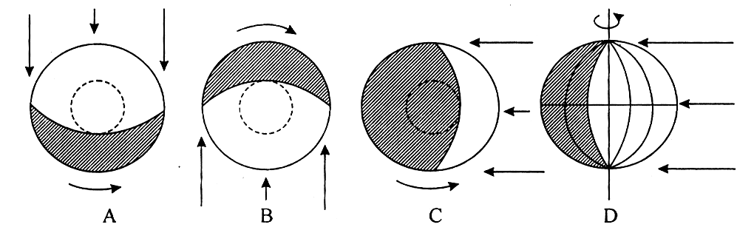

59.下列关于合理利用水资源的措施中不属于开源措施的是
A.修水库或南水北调 B.海水淡化 C.合理开采地下水 D.发展滴灌技术
60.一架飞机从东经116º（东8区）某地出发，起飞时当地的区时是2003年10月5日15时，经过10个小时到达加拿大温哥华（西8区）的时间是：
A.10月5日1时 B.10月4日1时
C.10月5日23时 D.10月5日9时

二、综合题（每空2分，共20分）
太

阳

光
N
S
B
D
A
E
F
C
61.读下图，回答有关问题。（8分）
(1)在右图中画出晨昏线，用斜线 表示夜半球
(2)从图示这一天到秋分日之间，
极昼范围逐渐 。（增大或减小）
(3)时刻为正午12点，但太阳高度却
恰好为0⁰的是哪个字母？ 。
62．图甲为A、B、C、D、E五地海陆位置和纬度位置，图乙为某地气候资料图。读图回答下列问题。（12分）
乙图
1
0
600
30
4
7
10
月份
100
200
300
400
500
降水量mm
-60
-45
-30
-15
0
15
气温℃

25°
35°
55°
30°
40°
55°
A
B
C
D
E
大陆西岸 大陆内部 大陆东岸

甲图

（1）甲图中BD三地气候类型是
B： ；D：
（2）乙图表示的气候类型夏季降水少的原因是受 控制，，该气候类型和甲图中 对应（填字母），请举一个属于该气候类型的城市： 。
（3）若甲图大陆是亚欧大陆，则D地气候深受 （填具体洋流名称）影响。

..................................................密…………封…………线…………内…………不…………准…………答…………题...................................
学校 班级 姓名 学号__________________

南山中学高2015级十二月考地理
答题卷
二、综合题（共20分）
61、（1）（4分）
太

阳

光
N
S
B
D
A
E
F
C

（2） （2分）
（3） （2分）
62、（1）B： ；
D： （4分）
（2）乙图表示的气候类型夏季降水少的原因是受 控制，该气候类型和甲图中 对应（填字母），请举一个属于该气候类型的城市： 。（6分）。
（3） （填具体洋流名称）（2分）。

查字典地理网http://dili.chazidian.com

